REISEN

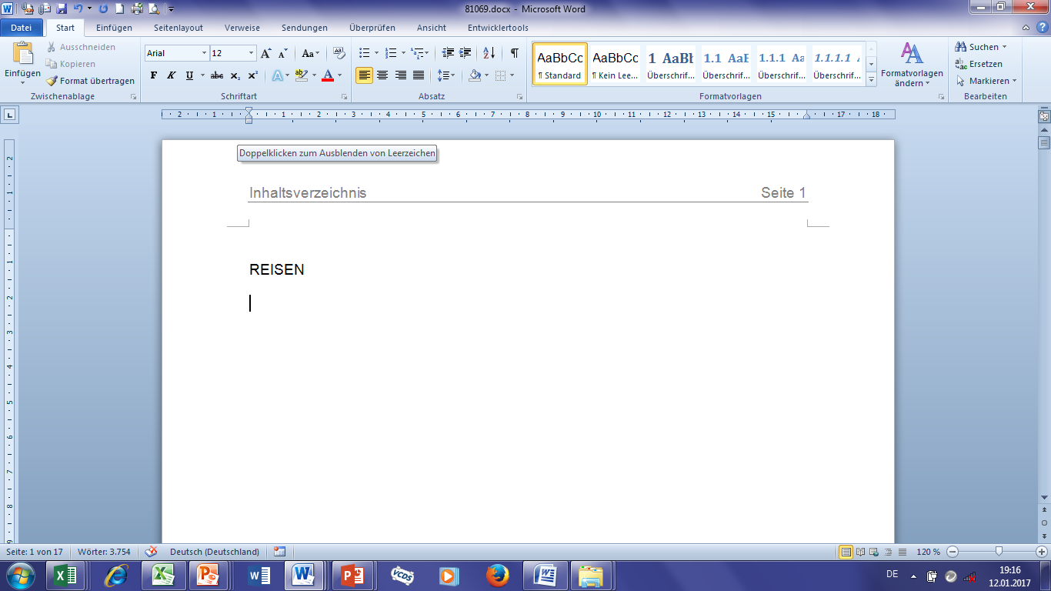

Rafael Steinberg

SPERRVERMERK

Auf der Registerkarte 'Einfügen' enthalten die Kataloge Elemente, die mit dem generellen Layout des Dokuments koordiniert werden sollten. Mithilfe dieser Kataloge können Sie Tabellen, Kopfzeilen, Fußzeilen, Listen, Deckblätter und sonstige Dokumentbausteine einfügen. Wenn Sie Bilder, Tabellen oder Diagramme erstellen, werden diese auch mit dem aktuellen Dokumentlayout koordiniert.
Die Formatierung von markiertem Text im Dokumenttext kann auf einfache Weise geändert werden, indem Sie im Schnellformatvorlagen-Katalog auf der Registerkarte 'Start' ein Layout für den markierten Text auswählen. Text können Sie auch direkt mithilfe der anderen Steuerelemente auf der Registerkarte 'Start' formatieren. Die meisten Steuerelemente ermöglichen die Auswahl zwischen dem Layout des aktuellen Designs oder der direkten Angabe eines Formats.
Wählen Sie neue Designelemente auf der Registerkarte 'Seitenlayout' aus, um das generelle Layout des Dokument s zu ändern. Verwenden Sie den Befehl zum Ändern des aktuellen Schnellformatvorlagen-Satzes, um die im Schnellformatvorlagen-Katalog verfügbaren Formatvorlagen zu ändern. Die Design- und die Schnellformatvorlagen-Kataloge stellen beide Befehle zum Zurücksetzen bereit, damit Sie immer die Möglichkeit haben, das ursprüngliche Layout des Dokument s in der aktuellen Vorlage wiederherzustellen.

Inhaltsverzeichnis

1 Amerika 1
1.1 USA 1
1.1.1 LA 2
1.1.2 NY 3
1.2 Mexiko 3
1.2.1 M-City 4
2 Europa 5
2.1 Italien 6
2.1.1 Rom 6
2.1.2 Mailand 7
2.2 Portugal 8
2.2.1 Porto 9
2.2.2 Lissabon 11
2.3 Spanien 11
2.3.1 Barcelona 12
2.3.2 Madrid 13
3 Asien 14
3.1 China 14
3.1.1 Peking 15
3.2 Japan II
3.2.1 Tokio II
Abbildungsverzeichnis IV
Tabellenverzeichnis V
Quellenverzeichnis VI

Amerika
Auf der Registerkarte 'Einfügen' enthalten die Kataloge Elemente, die mit dem generellen Layout des Dokuments koordiniert werden sollten. Mithilfe dieser Kataloge können Sie Tabellen, Kopfzeilen, Fußzeilen, Listen, Deckblätter und sonstige Dokumentbausteine einfügen. Wenn Sie Bilder, Tabellen oder Diagramme erstellen, werden diese auch mit dem aktuellen Dokumentlayout koordiniert.
Die Formatierung von markiertem Text im Dokumenttext kann auf einfache Weise geändert werden, indem Sie im Schnellformatvorlagen-Katalog auf der Registerkarte 'Start' ein Layout für den markierten Text auswählen. Text können Sie auch direkt mithilfe der anderen Steuerelemente auf der Registerkarte 'Start' formatieren. Die meisten Steuerelemente ermöglichen die Auswahl zwischen dem Layout des aktuellen Designs oder der direkten Angabe eines Formats.
Wählen Sie neue Designelemente auf der Registerkarte 'Seitenlayout' aus, um das generelle Layout des Dokument s zu ändern. Verwenden Sie den Befehl zum Ändern des aktuellen Schnellformatvorlagen-Satzes, um die im Schnellformatvorlagen-Katalog verfügbaren Formatvorlagen zu ändern. Die Design- und die Schnellformatvorlagen-Kataloge stellen beide Befehle zum Zurücksetzen bereit, damit Sie immer die Möglichkeit haben, das ursprüngliche Layout des Dokument s in der aktuellen Vorlage wiederherzustellen.

USA
Auf der Registerkarte 'Einfügen' enthalten die Kataloge Elemente, die mit dem generellen Layout des Dokuments koordiniert werden sollten. Mithilfe dieser Kataloge können Sie Tabellen, Kopfzeilen, Fußzeilen, Listen, Deckblätter und sonstige Dokumentbausteine einfügen. Wenn Sie Bilder, Tabellen oder Diagramme erstellen, werden diese auch mit dem aktuellen Dokumentlayout koordiniert.
Die Formatierung von markiertem Text im Dokumenttext kann auf einfache Weise geändert werden, indem Sie im Schnellformatvorlagen-Katalog auf der Registerkarte 'Start' ein Layout für den markierten Text auswählen. Text können Sie auch direkt mithilfe der anderen Steuerelemente auf der Registerkarte 'Start' formatieren. Die meisten Steuerelemente ermöglichen die Auswahl zwischen dem Layout des aktuellen Designs oder der direkten Angabe eines Formats.
Wählen Sie neue Designelemente auf der Registerkarte 'Seitenlayout' aus, um das generelle Layout des Dokument s zu ändern. Verwenden Sie den Befehl zum Ändern des aktuellen Schnellformatvorlagen-Satzes, um die im Schnellformatvorlagen-Katalog verfügbaren Formatvorlagen zu ändern. Die Design- und die Schnellformatvorlagen-Kataloge stellen beide Befehle zum Zurücksetzen bereit, damit Sie immer die Möglichkeit haben, das ursprüngliche Layout des Dokument s in der aktuellen Vorlage wiederherzustellen.

LA
Auf der Registerkarte 'Einfügen' enthalten die Kataloge Elemente, die mit dem generellen Layout des Dokuments koordiniert werden sollten. Mithilfe dieser Kataloge können Sie Tabellen, Kopfzeilen, Fußzeilen, Listen, Deckblätter und sonstige Dokumentbausteine einfügen. Wenn Sie Bilder, Tabellen oder Diagramme erstellen, werden diese auch mit dem aktuellen Dokumentlayout koordiniert.
Die Formatierung von markiertem Text im Dokumenttext kann auf einfache Weise geändert werden, indem Sie im Schnellformatvorlagen-Katalog auf der Registerkarte 'Start' ein Layout für den markierten Text auswählen. Text können Sie auch direkt mithilfe der anderen Steuerelemente auf der Registerkarte 'Start' formatieren. Die meisten Steuerelemente ermöglichen die Auswahl zwischen dem Layout des aktuellen Designs oder der direkten Angabe eines Formats.
Wählen Sie neue Designelemente auf der Registerkarte 'Seitenlayout' aus, um das generelle Layout des Dokument s zu ändern. Verwenden Sie den Befehl zum Ändern des aktuellen Schnellformatvorlagen-Satzes, um die im Schnellformatvorlagen-Katalog verfügbaren Formatvorlagen zu ändern. Die Design- und die Schnellformatvorlagen-Kataloge stellen beide Befehle zum Zurücksetzen bereit, damit Sie immer die Möglichkeit haben, das ursprüngliche Layout des Dokument s in der aktuellen Vorlage wiederherzustellen.

NY
Auf der Registerkarte 'Einfügen' enthalten die Kataloge Elemente, die mit dem generellen Layout des Dokuments koordiniert werden sollten. Mithilfe dieser Kataloge können Sie Tabellen, Kopfzeilen, Fußzeilen, Listen, Deckblätter und sonstige Dokumentbausteine einfügen. Wenn Sie Bilder, Tabellen oder Diagramme erstellen, werden diese auch mit dem aktuellen Dokumentlayout koordiniert.
Die Formatierung von markiertem Text im Dokumenttext kann auf einfache Weise geändert werden, indem Sie im Schnellformatvorlagen-Katalog auf der Registerkarte 'Start' ein Layout für den markierten Text auswählen. Text können Sie auch direkt mithilfe der anderen Steuerelemente auf der Registerkarte 'Start' formatieren. Die meisten Steuerelemente ermöglichen die Auswahl zwischen dem Layout des aktuellen Designs oder der direkten Angabe eines Formats.
Wählen Sie neue Designelemente auf der Registerkarte 'Seitenlayout' aus, um das generelle Layout des Dokument s zu ändern. Verwenden Sie den Befehl zum Ändern des aktuellen Schnellformatvorlagen-Satzes, um die im Schnellformatvorlagen-Katalog verfügbaren Formatvorlagen zu ändern. Die Design- und die Schnellformatvorlagen-Kataloge stellen beide Befehle zum Zurücksetzen bereit, damit Sie immer die Möglichkeit haben, das ursprüngliche Layout des Dokument s in der aktuellen Vorlage wiederherzustellen.

Mexiko
Auf der Registerkarte 'Einfügen' enthalten die Kataloge Elemente, die mit dem generellen Layout des Dokuments koordiniert werden sollten. Mithilfe dieser Kataloge können Sie Tabellen, Kopfzeilen, Fußzeilen, Listen, Deckblätter und sonstige Dokumentbausteine einfügen. Wenn Sie Bilder, Tabellen oder Diagramme erstellen, werden diese auch mit dem aktuellen Dokumentlayout koordiniert.
Die Formatierung von markiertem Text im Dokumenttext kann auf einfache Weise geändert werden, indem Sie im Schnellformatvorlagen-Katalog auf der Registerkarte 'Start' ein Layout für den markierten Text auswählen. Text können Sie auch direkt mithilfe der anderen Steuerelemente auf der Registerkarte 'Start' formatieren. Die meisten Steuerelemente ermöglichen die Auswahl zwischen dem Layout des aktuellen Designs oder der direkten Angabe eines Formats.
Wählen Sie neue Designelemente auf der Registerkarte 'Seitenlayout' aus, um das generelle Layout des Dokument s zu ändern. Verwenden Sie den Befehl zum Ändern des aktuellen Schnellformatvorlagen-Satzes, um die im Schnellformatvorlagen-Katalog verfügbaren Formatvorlagen zu ändern. Die Design- und die Schnellformatvorlagen-Kataloge stellen beide Befehle zum Zurücksetzen bereit, damit Sie immer die Möglichkeit haben, das ursprüngliche Layout des Dokument s in der aktuellen Vorlage wiederherzustellen.

M-City
Auf der Registerkarte 'Einfügen' enthalten die Kataloge Elemente, die mit dem generellen Layout des Dokuments koordiniert werden sollten. Mithilfe dieser Kataloge können Sie Tabellen, Kopfzeilen, Fußzeilen, Listen, Deckblätter und sonstige Dokumentbausteine einfügen. Wenn Sie Bilder, Tabellen oder Diagramme erstellen, werden diese auch mit dem aktuellen Dokumentlayout koordiniert.
Die Formatierung von markiertem Text im Dokumenttext kann auf einfache Weise geändert werden, indem Sie im Schnellformatvorlagen-Katalog auf der Registerkarte 'Start' ein Layout für den markierten Text auswählen. Text können Sie auch direkt mithilfe der anderen Steuerelemente auf der Registerkarte 'Start' formatieren. Die meisten Steuerelemente ermöglichen die Auswahl zwischen dem Layout des aktuellen Designs oder der direkten Angabe eines Formats.
Wählen Sie neue Designelemente auf der Registerkarte 'Seitenlayout' aus, um das generelle Layout des Dokument s zu ändern. Verwenden Sie den Befehl zum Ändern des aktuellen Schnellformatvorlagen-Satzes, um die im Schnellformatvorlagen-Katalog verfügbaren Formatvorlagen zu ändern. Die Design- und die Schnellformatvorlagen-Kataloge stellen beide Befehle zum Zurücksetzen bereit, damit Sie immer die Möglichkeit haben, das ursprüngliche Layout des Dokument s in der aktuellen Vorlage wiederherzustellen.

Europa
Auf der Registerkarte 'Einfügen' enthalten die Kataloge Elemente, die mit dem generellen Layout des Dokuments koordiniert werden sollten. Mithilfe dieser Kataloge können Sie Tabellen, Kopfzeilen, Fußzeilen, Listen, Deckblätter und sonstige Dokumentbausteine einfügen. Wenn Sie Bilder, Tabellen oder Diagramme erstellen, werden diese auch mit dem aktuellen Dokumentlayout koordiniert.

Abbildung 1 slkjhfskdjhflskajhf aksjdhf sakdljfh
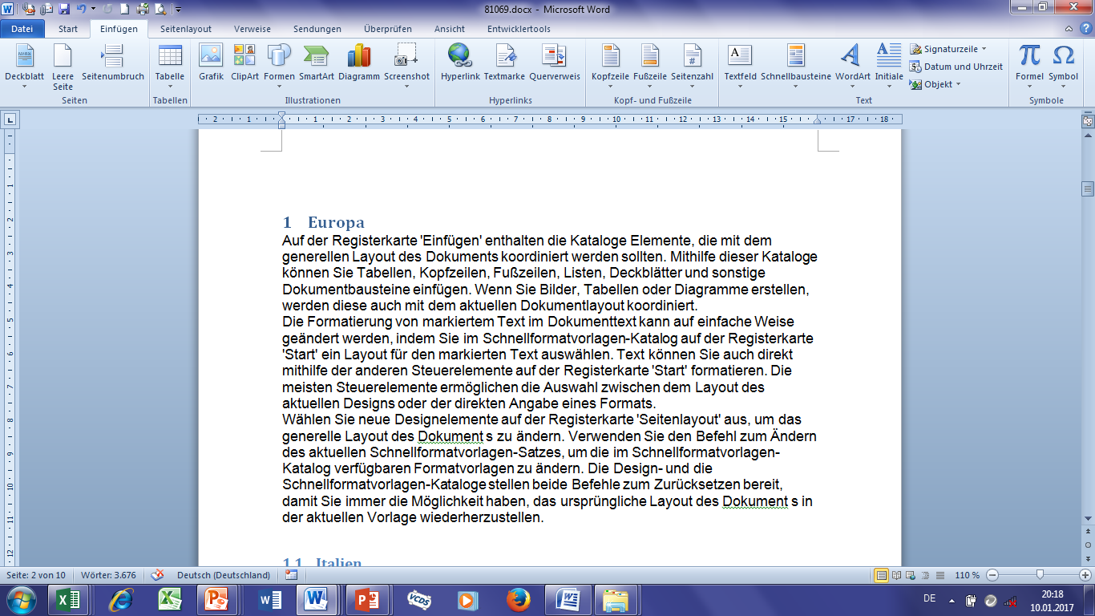

Die Formatierung von markiertem Text im Dokumenttext kann auf einfache Weise geändert werden, indem Sie im Schnellformatvorlagen-Katalog auf der Registerkarte 'Start' ein Layout für den markierten Text auswählen. Text können Sie auch direkt mithilfe der anderen Steuerelemente auf der Registerkarte 'Start' formatieren. Die meisten Steuerelemente ermöglichen die Auswahl zwischen dem Layout des aktuellen Designs oder der direkten Angabe eines Formats.
Wählen Sie neue Designelemente auf der Registerkarte 'Seitenlayout' aus, um das generelle Layout des Dokument s zu ändern. Verwenden Sie den Befehl zum Ändern des aktuellen Schnellformatvorlagen-Satzes, um die im Schnellformatvorlagen-Katalog verfügbaren Formatvorlagen zu ändern. Die Design- und die

Schnellformatvorlagen-Kataloge stellen beide Befehle zum Zurücksetzen bereit, damit Sie immer die Möglichkeit haben, das ursprüngliche Layout des Dokument s in der aktuellen Vorlage wiederherzustellen.

Italien
Auf der Registerkarte 'Einfügen' enthalten die Kataloge Elemente, die mit dem generellen Layout des Dokuments koordiniert werden sollten. Mithilfe dieser Kataloge können Sie Tabellen, Kopfzeilen, Fußzeilen, Listen, Deckblätter und sonstige Dokumentbausteine einfügen. Wenn Sie Bilder, Tabellen oder Diagramme erstellen, werden diese auch mit dem aktuellen Dokumentlayout koordiniert.
Die Formatierung von markiertem Text im Dokumenttext kann auf einfache Weise geändert werden, indem Sie im Schnellformatvorlagen-Katalog auf der Registerkarte 'Start' ein Layout für den markierten Text auswählen. Text können Sie auch direkt mithilfe der anderen Steuerelemente auf der Registerkarte 'Start' formatieren. Die meisten Steuerelemente ermöglichen die Auswahl zwischen dem Layout des aktuellen Designs oder der direkten Angabe eines Formats.
Wählen Sie neue Designelemente auf der Registerkarte 'Seitenlayout' aus, um das generelle Layout des Dokument s zu ändern. Verwenden Sie den Befehl zum Ändern des aktuellen Schnellformatvorlagen-Satzes, um die im Schnellformatvorlagen-Katalog verfügbaren Formatvorlagen zu ändern. Die Design- und die Schnellformatvorlagen-Kataloge stellen beide Befehle zum Zurücksetzen bereit, damit Sie immer die Möglichkeit haben, das ursprüngliche Layout des Dokument s in der aktuellen Vorlage wiederherzustellen.

Rom
Auf der Registerkarte 'Einfügen' enthalten die Kataloge Elemente, die mit dem generellen Layout des Dokuments koordiniert werden sollten. Mithilfe dieser Kataloge können Sie Tabellen, Kopfzeilen, Fußzeilen, Listen, Deckblätter und sonstige Dokumentbausteine einfügen. Wenn Sie Bilder, Tabellen oder Diagramme erstellen, werden diese auch mit dem aktuellen Dokumentlayout koordiniert.
Abbildung 2 ksdjfhasökdjfh aksjdfh akjdsfh
Die Formatierung von markiertem Text im Dokumenttext kann auf einfache Weise geändert werden, indem Sie im Schnellformatvorlagen-Katalog auf der Registerkarte 'Start' ein Layout für den markierten Text auswählen. Text können Sie auch direkt mithilfe der anderen Steuerelemente auf der Registerkarte 'Start' formatieren. Die meisten Steuerelemente ermöglichen die Auswahl zwischen dem Layout des aktuellen Designs oder der direkten Angabe eines Formats.
Wählen Sie neue Designelemente auf der Registerkarte 'Seitenlayout' aus, um das generelle Layout des Dokument s zu ändern. Verwenden Sie den Befehl zum Ändern des aktuellen Schnellformatvorlagen-Satzes, um die im Schnellformatvorlagen-Katalog verfügbaren Formatvorlagen zu ändern. Die Design- und die Schnellformatvorlagen-Kataloge stellen beide Befehle zum Zurücksetzen bereit, damit Sie immer die Möglichkeit haben, das ursprüngliche Layout des Dokument s in der aktuellen Vorlage wiederherzustellen.

Mailand
Auf der Registerkarte 'Einfügen' enthalten die Kataloge Elemente, die mit dem generellen Layout des Dokuments koordiniert werden sollten. Mithilfe dieser Kataloge können Sie Tabellen, Kopfzeilen, Fußzeilen, Listen, Deckblätter und sonstige Dokumentbausteine einfügen. Wenn Sie Bilder, Tabellen oder Diagramme erstellen, werden diese auch mit dem aktuellen Dokumentlayout koordiniert.
Die Formatierung von markiertem Text im Dokumenttext kann auf einfache Weise geändert werden, indem Sie im Schnellformatvorlagen-Katalog auf der Registerkarte 'Start' ein Layout für den markierten Text auswählen. Text können Sie auch direkt mithilfe der anderen Steuerelemente auf der Registerkarte 'Start' formatieren. Die meisten Steuerelemente ermöglichen die Auswahl zwischen dem Layout des aktuellen Designs oder der direkten Angabe eines Formats.
Abbildung 3 ökjhasdökfjhasödkfj hasdkfj
Wählen Sie neue Designelemente auf der Registerkarte 'Seitenlayout' aus, um das generelle Layout des Dokument s zu ändern. Verwenden Sie den Befehl zum Ändern des aktuellen Schnellformatvorlagen-Satzes, um die im Schnellformatvorlagen-Katalog verfügbaren Formatvorlagen zu ändern. Die Design- und die Schnellformatvorlagen-Kataloge stellen beide Befehle zum Zurücksetzen bereit, damit Sie immer die Möglichkeit haben, das ursprüngliche Layout des Dokument s in der aktuellen Vorlage wiederherzustellen.

Portugal
Auf der Registerkarte 'Einfügen' enthalten die Kataloge Elemente, die mit dem generellen Layout des Dokuments koordiniert werden sollten. Mithilfe dieser Kataloge können Sie Tabellen, Kopfzeilen, Fußzeilen, Listen, Deckblätter und sonstige Dokumentbausteine einfügen. Wenn Sie Bilder, Tabellen oder Diagramme erstellen, werden diese auch mit dem aktuellen Dokumentlayout koordiniert.

Die Formatierung von markiertem Text im Dokumenttext kann auf einfache Weise geändert werden, indem Sie im Schnellformatvorlagen-Katalog auf der Registerkarte 'Start' ein Layout für den markierten Text auswählen. Text können Sie auch direkt mithilfe der anderen Steuerelemente auf der Registerkarte 'Start' formatieren. Die meisten Steuerelemente ermöglichen die Auswahl zwischen dem Layout des aktuellen Designs oder der direkten Angabe eines Formats.

Tabelle 1 kouzgbozgiuhoiu

Wählen Sie neue Designelemente auf der Registerkarte 'Seitenlayout' aus, um das generelle Layout des Dokument s zu ändern. Verwenden Sie den Befehl zum Ändern des aktuellen Schnellformatvorlagen-Satzes, um die im Schnellformatvorlagen-

Katalog verfügbaren Formatvorlagen zu ändern. Die Design- und die Schnellformatvorlagen-Kataloge stellen beide Befehle zum Zurücksetzen bereit, damit Sie immer die Möglichkeit haben, das ursprüngliche Layout des Dokument s in der aktuellen Vorlage wiederherzustellen.

Porto
Auf der Registerkarte 'Einfügen' enthalten die Kataloge Elemente, die mit dem generellen Layout des Dokuments koordiniert werden sollten. Mithilfe dieser Kataloge können Sie Tabellen, Kopfzeilen, Fußzeilen, Listen, Deckblätter und sonstige Dokumentbausteine einfügen. Wenn Sie Bilder, Tabellen oder Diagramme erstellen, werden diese auch mit dem aktuellen Dokumentlayout koordiniert.
Die Formatierung von markiertem Text im Dokumenttext kann auf einfache Weise geändert werden, indem Sie im Schnellformatvorlagen-Katalog auf der Registerkarte 'Start' ein Layout für den markierten Text auswählen. Text können Sie auch direkt mithilfe der anderen Steuerelemente auf der Registerkarte 'Start' formatieren. Die meisten Steuerelemente ermöglichen die Auswahl zwischen dem Layout des aktuellen Designs oder der direkten Angabe eines Formats.
Tabelle 2 khgbugjzgjghjzgho lkjhlnh

Wählen Sie neue Designelemente auf der Registerkarte 'Seitenlayout' aus, um das generelle Layout des Dokument s zu ändern. Verwenden Sie den Befehl zum Ändern des aktuellen Schnellformatvorlagen-Satzes, um die im Schnellformatvorlagen-Katalog verfügbaren Formatvorlagen zu ändern. Die Design- und die Schnellformatvorlagen-Kataloge stellen beide Befehle zum Zurücksetzen bereit, damit Sie immer die Möglichkeit haben, das ursprüngliche Layout des Dokument s in der aktuellen Vorlage wiederherzustellen.

Lissabon
Auf der Registerkarte 'Einfügen' enthalten die Kataloge Elemente, die mit dem generellen Layout des Dokuments koordiniert werden sollten. Mithilfe dieser Kataloge können Sie Tabellen, Kopfzeilen, Fußzeilen, Listen, Deckblätter und sonstige Dokumentbausteine einfügen. Wenn Sie Bilder, Tabellen oder Diagramme erstellen, werden diese auch mit dem aktuellen Dokumentlayout koordiniert.

Die Formatierung von markiertem Text im Dokumenttext kann auf einfache Weise geändert werden, indem Sie im Schnellformatvorlagen-Katalog auf der Registerkarte 'Start' ein Layout für den markierten Text auswählen. Text können Sie auch direkt mithilfe der anderen Steuerelemente auf der Registerkarte 'Start' formatieren. Die meisten Steuerelemente ermöglichen die Auswahl zwischen dem Layout des aktuellen Designs oder der direkten Angabe eines Formats.
Wählen Sie neue Designelemente auf der Registerkarte 'Seitenlayout' aus, um das generelle Layout des Dokument s zu ändern. Verwenden Sie den Befehl zum Ändern des aktuellen Schnellformatvorlagen-Satzes, um die im Schnellformatvorlagen-Katalog verfügbaren Formatvorlagen zu ändern. Die Design- und die Schnellformatvorlagen-Kataloge stellen beide Befehle zum Zurücksetzen bereit, damit Sie immer die Möglichkeit haben, das ursprüngliche Layout des Dokument s in der aktuellen Vorlage wiederherzustellen.

Spanien
Auf der Registerkarte 'Einfügen' enthalten die Kataloge Elemente, die mit dem generellen Layout des Dokuments koordiniert werden sollten. Mithilfe dieser Kataloge können Sie Tabellen, Kopfzeilen, Fußzeilen, Listen, Deckblätter und sonstige Dokumentbausteine einfügen. Wenn Sie Bilder, Tabellen oder Diagramme erstellen, werden diese auch mit dem aktuellen Dokumentlayout koordiniert.
Die Formatierung von markiertem Text im Dokumenttext kann auf einfache Weise geändert werden, indem Sie im Schnellformatvorlagen-Katalog auf der Registerkarte 'Start' ein Layout für den markierten Text auswählen. Text können Sie auch direkt mithilfe der anderen Steuerelemente auf der Registerkarte 'Start' formatieren. Die meisten Steuerelemente ermöglichen die Auswahl zwischen dem Layout des aktuellen Designs oder der direkten Angabe eines Formats.
Abbildung 4 mhgljhgljhgljhgljhgljhg
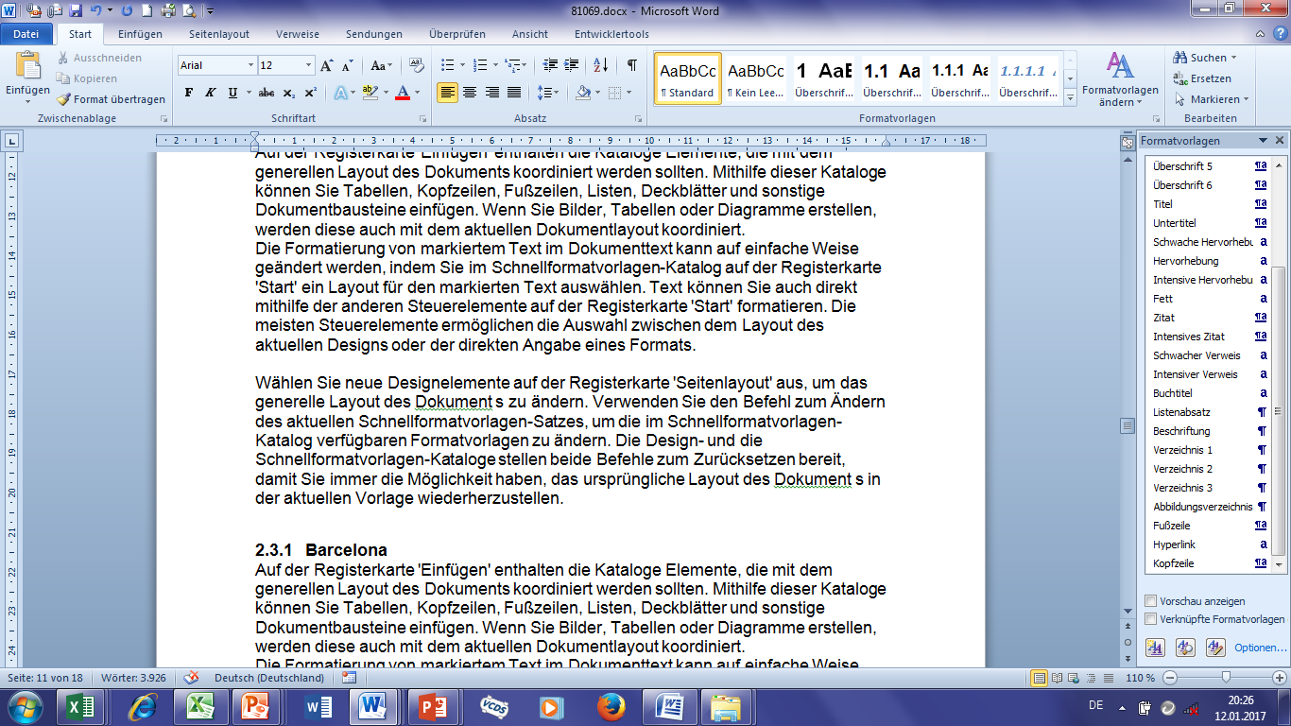
Wählen Sie neue Designelemente auf der Registerkarte 'Seitenlayout' aus, um das generelle Layout des Dokument s zu ändern. Verwenden Sie den Befehl zum Ändern des aktuellen Schnellformatvorlagen-Satzes, um die im Schnellformatvorlagen-Katalog verfügbaren Formatvorlagen zu ändern. Die Design- und die Schnellformatvorlagen-Kataloge stellen beide Befehle zum Zurücksetzen bereit, damit Sie immer die Möglichkeit haben, das ursprüngliche Layout des Dokument s in der aktuellen Vorlage wiederherzustellen.

Barcelona
Auf der Registerkarte 'Einfügen' enthalten die Kataloge Elemente, die mit dem generellen Layout des Dokuments koordiniert werden sollten. Mithilfe dieser Kataloge können Sie Tabellen, Kopfzeilen, Fußzeilen, Listen, Deckblätter und sonstige Dokumentbausteine einfügen. Wenn Sie Bilder, Tabellen oder Diagramme erstellen, werden diese auch mit dem aktuellen Dokumentlayout koordiniert.
Die Formatierung von markiertem Text im Dokumenttext kann auf einfache Weise geändert werden, indem Sie im Schnellformatvorlagen-Katalog auf der Registerkarte 'Start' ein Layout für den markierten Text auswählen. Text können Sie auch direkt mithilfe der anderen Steuerelemente auf der Registerkarte 'Start' formatieren. Die meisten Steuerelemente ermöglichen die Auswahl zwischen dem Layout des aktuellen Designs oder der direkten Angabe eines Formats.
Wählen Sie neue Designelemente auf der Registerkarte 'Seitenlayout' aus, um das generelle Layout des Dokument s zu ändern. Verwenden Sie den Befehl zum Ändern des aktuellen Schnellformatvorlagen-Satzes, um die im Schnellformatvorlagen-Katalog verfügbaren Formatvorlagen zu ändern. Die Design- und die Schnellformatvorlagen-Kataloge stellen beide Befehle zum Zurücksetzen bereit, damit Sie immer die Möglichkeit haben, das ursprüngliche Layout des Dokument s in der aktuellen Vorlage wiederherzustellen.

Madrid
Auf der Registerkarte 'Einfügen' enthalten die Kataloge Elemente, die mit dem generellen Layout des Dokuments koordiniert werden sollten. Mithilfe dieser Kataloge können Sie Tabellen, Kopfzeilen, Fußzeilen, Listen, Deckblätter und sonstige Dokumentbausteine einfügen. Wenn Sie Bilder, Tabellen oder Diagramme erstellen, werden diese auch mit dem aktuellen Dokumentlayout koordiniert.

Tabelle 3 iuziuznpiuzpmiun iuznpoi

Die Formatierung von markiertem Text im Dokumenttext kann auf einfache Weise geändert werden, indem Sie im Schnellformatvorlagen-Katalog auf der Registerkarte 'Start' ein Layout für den markierten Text auswählen. Text können Sie auch direkt mithilfe der anderen Steuerelemente auf der Registerkarte 'Start' formatieren. Die meisten Steuerelemente ermöglichen die Auswahl zwischen dem Layout des aktuellen Designs oder der direkten Angabe eines Formats.
Wählen Sie neue Designelemente auf der Registerkarte 'Seitenlayout' aus, um das generelle Layout des Dokument s zu ändern. Verwenden Sie den Befehl zum Ändern des aktuellen Schnellformatvorlagen-Satzes, um die im Schnellformatvorlagen-Katalog verfügbaren Formatvorlagen zu ändern. Die Design- und die Schnellformatvorlagen-Kataloge stellen beide Befehle zum Zurücksetzen bereit, damit Sie immer die Möglichkeit haben, das ursprüngliche Layout des Dokument s in der aktuellen Vorlage wiederherzustellen.

Asien
Auf der Registerkarte 'Einfügen' enthalten die Kataloge Elemente, die mit dem generellen Layout des Dokuments koordiniert werden sollten. Mithilfe dieser Kataloge können Sie Tabellen, Kopfzeilen, Fußzeilen, Listen, Deckblätter und sonstige Dokumentbausteine einfügen. Wenn Sie Bilder, Tabellen oder Diagramme erstellen, werden diese auch mit dem aktuellen Dokumentlayout koordiniert.
Die Formatierung von markiertem Text im Dokumenttext kann auf einfache Weise geändert werden, indem Sie im Schnellformatvorlagen-Katalog auf der Registerkarte 'Start' ein Layout für den markierten Text auswählen. Text können Sie auch direkt mithilfe der anderen Steuerelemente auf der Registerkarte 'Start' formatieren. Die meisten Steuerelemente ermöglichen die Auswahl zwischen dem Layout des aktuellen Designs oder der direkten Angabe eines Formats.
Wählen Sie neue Designelemente auf der Registerkarte 'Seitenlayout' aus, um das generelle Layout des Dokument s zu ändern. Verwenden Sie den Befehl zum Ändern des aktuellen Schnellformatvorlagen-Satzes, um die im Schnellformatvorlagen-Katalog verfügbaren Formatvorlagen zu ändern. Die Design- und die Schnellformatvorlagen-Kataloge stellen beide Befehle zum Zurücksetzen bereit, damit Sie immer die Möglichkeit haben, das ursprüngliche Layout des Dokument s in der aktuellen Vorlage wiederherzustellen.

China
Auf der Registerkarte 'Einfügen' enthalten die Kataloge Elemente, die mit dem generellen Layout des Dokuments koordiniert werden sollten. Mithilfe dieser Kataloge können Sie Tabellen, Kopfzeilen, Fußzeilen, Listen, Deckblätter und sonstige Dokumentbausteine einfügen. Wenn Sie Bilder, Tabellen oder Diagramme erstellen, werden diese auch mit dem aktuellen Dokumentlayout koordiniert.
Die Formatierung von markiertem Text im Dokumenttext kann auf einfache Weise geändert werden, indem Sie im Schnellformatvorlagen-Katalog auf der Registerkarte 'Start' ein Layout für den markierten Text auswählen. Text können Sie auch direkt mithilfe der anderen Steuerelemente auf der Registerkarte 'Start' formatieren. Die meisten Steuerelemente ermöglichen die Auswahl zwischen dem Layout des aktuellen Designs oder der direkten Angabe eines Formats.
Wählen Sie neue Designelemente auf der Registerkarte 'Seitenlayout' aus, um das generelle Layout des Dokument s zu ändern. Verwenden Sie den Befehl zum Ändern des aktuellen Schnellformatvorlagen-Satzes, um die im Schnellformatvorlagen-Katalog verfügbaren Formatvorlagen zu ändern. Die Design- und die Schnellformatvorlagen-Kataloge stellen beide Befehle zum Zurücksetzen bereit, damit Sie immer die Möglichkeit haben, das ursprüngliche Layout des Dokument s in der aktuellen Vorlage wiederherzustellen.

Peking
Auf der Registerkarte 'Einfügen' enthalten die Kataloge Elemente, die mit dem generellen Layout des Dokuments koordiniert werden sollten. Mithilfe dieser Kataloge können Sie Tabellen, Kopfzeilen, Fußzeilen, Listen, Deckblätter und sonstige Dokumentbausteine einfügen. Wenn Sie Bilder, Tabellen oder Diagramme erstellen, werden diese auch mit dem aktuellen Dokumentlayout koordiniert.
Die Formatierung von markiertem Text im Dokumenttext kann auf einfache Weise geändert werden, indem Sie im Schnellformatvorlagen-Katalog auf der Registerkarte 'Start' ein Layout für den markierten Text auswählen. Text können Sie auch direkt mithilfe der anderen Steuerelemente auf der Registerkarte 'Start' formatieren. Die meisten Steuerelemente ermöglichen die Auswahl zwischen dem Layout des aktuellen Designs oder der direkten Angabe eines Formats.
Wählen Sie neue Designelemente auf der Registerkarte 'Seitenlayout' aus, um das generelle Layout des Dokument s zu ändern. Verwenden Sie den Befehl zum Ändern des aktuellen Schnellformatvorlagen-Satzes, um die im Schnellformatvorlagen-Katalog verfügbaren Formatvorlagen zu ändern. Die Design- und die Schnellformatvorlagen-Kataloge stellen beide Befehle zum Zurücksetzen bereit, damit Sie immer die Möglichkeit haben, das ursprüngliche Layout des Dokument s in der aktuellen Vorlage wiederherzustellen.

Japan
Auf der Registerkarte 'Einfügen' enthalten die Kataloge Elemente, die mit dem generellen Layout des Dokuments koordiniert werden sollten. Mithilfe dieser Kataloge können Sie Tabellen, Kopfzeilen, Fußzeilen, Listen, Deckblätter und sonstige Dokumentbausteine einfügen. Wenn Sie Bilder, Tabellen oder Diagramme erstellen, werden diese auch mit dem aktuellen Dokumentlayout koordiniert.
Die Formatierung von markiertem Text im Dokumenttext kann auf einfache Weise geändert werden, indem Sie im Schnellformatvorlagen-Katalog auf der Registerkarte 'Start' ein Layout für den markierten Text auswählen. Text können Sie auch direkt mithilfe der anderen Steuerelemente auf der Registerkarte 'Start' formatieren. Die meisten Steuerelemente ermöglichen die Auswahl zwischen dem Layout des aktuellen Designs oder der direkten Angabe eines Formats.
Wählen Sie neue Designelemente auf der Registerkarte 'Seitenlayout' aus, um das generelle Layout des Dokument s zu ändern. Verwenden Sie den Befehl zum Ändern des aktuellen Schnellformatvorlagen-Satzes, um die im Schnellformatvorlagen-Katalog verfügbaren Formatvorlagen zu ändern. Die Design- und die Schnellformatvorlagen-Kataloge stellen beide Befehle zum Zurücksetzen bereit, damit Sie immer die Möglichkeit haben, das ursprüngliche Layout des Dokument s in der aktuellen Vorlage wiederherzustellen.

Tokio
Auf der Registerkarte 'Einfügen' enthalten die Kataloge Elemente, die mit dem generellen Layout des Dokuments koordiniert werden sollten. Mithilfe dieser Kataloge können Sie Tabellen, Kopfzeilen, Fußzeilen, Listen, Deckblätter und sonstige Dokumentbausteine einfügen. Wenn Sie Bilder, Tabellen oder Diagramme erstellen, werden diese auch mit dem aktuellen Dokumentlayout koordiniert.
Die Formatierung von markiertem Text im Dokumenttext kann auf einfache Weise geändert werden, indem Sie im Schnellformatvorlagen-Katalog auf der Registerkarte 'Start' ein Layout für den markierten Text auswählen. Text können Sie auch direkt mithilfe der anderen Steuerelemente auf der Registerkarte 'Start' formatieren. Die meisten Steuerelemente ermöglichen die Auswahl zwischen dem Layout des aktuellen Designs oder der direkten Angabe eines Formats.
Wählen Sie neue Designelemente auf der Registerkarte 'Seitenlayout' aus, um das generelle Layout des Dokument s zu ändern. Verwenden Sie den Befehl zum Ändern des aktuellen Schnellformatvorlagen-Satzes, um die im Schnellformatvorlagen-Katalog verfügbaren Formatvorlagen zu ändern. Die Design- und die Schnellformatvorlagen-Kataloge stellen beide Befehle zum Zurücksetzen bereit, damit Sie immer die Möglichkeit haben, das ursprüngliche Layout des Dokument s in der aktuellen Vorlage wiederherzustellen.

Abbildungsverzeichnis

Abbildung 1 slkjhfskdjhflskajhf aksjdhf sakdljfh 5
Abbildung 2 ksdjfhasökdjfh aksjdfh akjdsfh 7
Abbildung 3 ökjhasdökfjhasödkfj hasdkfj 8

Tabellenverzeichnis

Tabelle 1 kouzgbozgiuhoiu 9
Tabelle 2 khgbugjzgjghjzgho lkjhlnh 9
Tabelle 3 iuziuznpiuzpmiun iuznpoi 13

Quellenverzeichnis

Vgl. Panzer, Paul: Lach- und Sachgeschichten, S. 100

